DataRunner AI 项目概述文档

1. 项目背景与目标

1.1 背景
随着公司社媒营销投入不断增长，抖音、小红书、微博等平台每日产生海量用户评论、互动数据。传统数据提取方式依赖开发人员编写 SQL 或脚本，响应周期长、灵活性差，业务人员无法自主完成复杂分析。同时，AI 大模型技术的成熟为自然语言交互式数据分析提供了全新可能。

1.2 目标
打造一款面向公司内部的AI 驱动型跑数工具（DataRunner AI），实现：
- 自助化：业务人员通过自然语言或可视化拖拽即可完成数据提取与分析。
- 智能化：集成大模型，自动解析意图、生成查询代码、输出洞察建议。
- 可管理：统一数据源、模型、权限与任务调度，保障数据安全与成本可控。
- 可扩展：支持多模型接入、模板复用、定时任务，满足不同部门复杂需求。

2. 核心用户与场景
用户角色 | 核心场景 | 关键诉求
市场分析师 | 分析品牌声量、竞品对比、情感趋势 | 自然语言查询，快速获得可视化图表与总结
业务运营 | 筛选高互动内容、导出日报/周报 | 无需 SQL，点选条件，定时获取报表
数据分析师 | 复杂 SQL 查询、数据二次加工 | 支持代码编辑、参数化查询、结果导出
数据管理员 | 管理数据源、模型接入、权限分配 | 集中监控调用成本、用户权限、审计日志
部门主管 | 查看团队成员任务、审批数据导出 | 权限审批流程、数据访问范围控制

3. 系统架构与功能模块

3.1 整体架构图（概念）
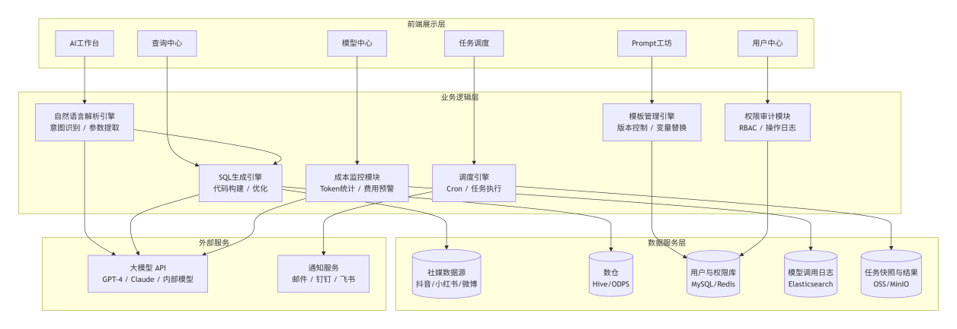

3.2 核心功能模块

3.2.1 AI 工作台
- 自然语言查询：用户输入业务问题，系统调用大模型解析意图，生成 SQL/分析代码并返回结果。
- 模型选择：支持切换内部社媒模型、GPT-4、Claude 等，适配不同任务类型。
- 参数配置：温度、输出格式（表格/总结/图表）、是否展示中间代码。
- 结果增强：自动生成数据洞察、可视化建议，并支持导出、定时执行。

3.2.2 查询中心
- 双模式支持：可视化拖拽（选字段、筛选、排序、聚合） + SQL 编辑器（语法高亮、自动补全、参数化）。
- 数据源浏览器：展示用户有权限的表、字段，双击添加至查询配置。
- 条件构建器：支持多组条件嵌套（AND/OR），运算符根据字段类型动态变化。
- 结果展示：表格、图表、日志三栏，支持导出 CSV/Excel。

3.2.3 Prompt 工坊
- 模板管理：官方模板 + 个人模板，支持搜索、分类。
- 版本控制：每次保存生成新版本，可回滚、对比。
- 变量支持：使用{{变量名}}占位符，运行时动态填充（如日期、品牌）。
- 测试运行：在工坊内直接测试 Prompt 效果，预览输出。

3.2.4 任务调度
- 定时任务：支持 Cron 表达式或简单周期（每天/每周/每月），关联已有查询或 AI 任务。
- 通知方式：邮件、企业 IM（钉钉/飞书），可附带结果附件链接。
- 历史记录：查看每次执行的状态、耗时、结果快照，支持重跑。
- 任务管理：暂停/恢复、编辑、删除，支持手动立即执行。

3.2.5 模型中心
- 模型接入：配置模型名称、版本、API 端点、密钥、默认参数、成本单价。
- 用量监控：展示今日调用次数、本月成本、平均响应延迟，趋势图表。
- 权限分配：指定哪些角色（管理员/分析师/运营）可使用该模型。
- 成本控制：按输入/输出 token 计费，阈值告警（预留）。

3.2.6 用户中心
- 登录/注册：支持用户名密码注册，部门选择决定初始权限。
- 部门与权限：市场部、运营部、数据部、技术部、管理员部门，各自对应不同功能模块访问权限。
- 用户管理：管理员可修改其他用户的部门、删除用户，实现权限动态调整。
- 个人信息：展示当前用户部门及所拥有的模块权限。

4. 技术实现亮点
- AI 原生设计：将大模型作为核心交互入口，同时保留传统模式满足高级需求，平滑过渡。
- 可视化与 SQL 混合：降低使用门槛，又不失灵活性。
- 模板与版本管理：沉淀优秀 Prompt，促进团队知识复用。
- 精细化权限控制：部门级权限 + 模型级权限，保障数据安全。
- 成本可观测：实时统计模型调用 token 消耗与费用，便于成本分摊与优化。
- 前端技术栈：纯 HTML/CSS/JS 实现原型，使用 Chart.js 图表库，无后端依赖模拟数据，可快速演示与迭代。

5. 关键流程说明

5.1 用户自助分析流程
- 用户登录系统 → 进入 AI 工作台。
- 选择模型、数据源、时间范围，输入自然语言问题。
- 系统解析意图 → 生成 SQL/代码 → 执行查询 → 返回结果及洞察。
- 用户可保存该查询为任务，定时执行并推送结果。

5.2 管理员配置流程
- 登录后进入模型中心，添加新模型（配置 API、成本）。
- 进入用户中心，为不同部门分配角色及模型权限。
- 在 Prompt 工坊创建官方模板，供全团队复用。
- 通过任务调度面板监控所有定时任务执行情况。

5.3 数据查询进阶流程
- 分析师进入查询中心，切换到 SQL 模式。
- 编写带变量的 SQL（如WHERE date = ${date}），保存为任务。
- 在任务调度中配置 cron，并设置通知接收人。
- 系统每天定时执行，将结果通过邮件发送给业务团队。

6. 部署与运维

6.1 环境要求
- 前端：任何支持 ES6 的现代浏览器，无需构建。
- 后端：后续可对接 Node.js/Python 服务，实现真实大模型调用与数据源连接。
- 数据库：用户信息、任务配置、模板数据等可存储于 MySQL/PostgreSQL。
- 存储：结果快照可存入 OSS/MinIO。

6.2 安全与审计
- 传输加密：全站 HTTPS。
- 敏感信息：API Key 加密存储，前端不暴露。
- 操作日志：记录所有查询、任务执行、权限变更，支持审计。

6.3 成本控制
- 设置单用户/单任务 token 上限。
- 超阈值需审批或降级为轻量模型。
- 提供月度成本报表，供部门分摊。

7. 未来规划
阶段 | 功能 | 描述
短期 | 真实后端对接 | 接入公司数仓，替换 Mock 数据，实现真实大模型调用
中期 | 多轮对话 | 支持上下文记忆，进行连续追问分析
中期 | RAG 增强 | 结合内部知识库，让模型更精准理解业务术语
长期 | 自动报告生成 | 定期生成 PPT/PDF 分析报告，一键发送管理层
长期 | 数据质量监控 | 对定时任务结果进行异常检测（如数据量突降）并告警

8. 项目成果与价值
- 效率提升：将原本需要数小时的数据提取工作缩短至分钟级，业务人员可自助完成。
- 成本可控：通过模型中心精细管理调用成本，避免失控。
- 知识沉淀：Prompt 工坊保存最佳实践，新员工快速上手。
- 数据安全：部门级权限 + 操作审计，符合公司数据安全规范。
文档版本：v1.0

